Муниципальное бюджетное дошкольное образовательное учреждение
«Детский сад № 109 общеразвивающего вида»
город Владивосток.

Мини-проект
«Дары моря».

Автор - Валеева А.А.

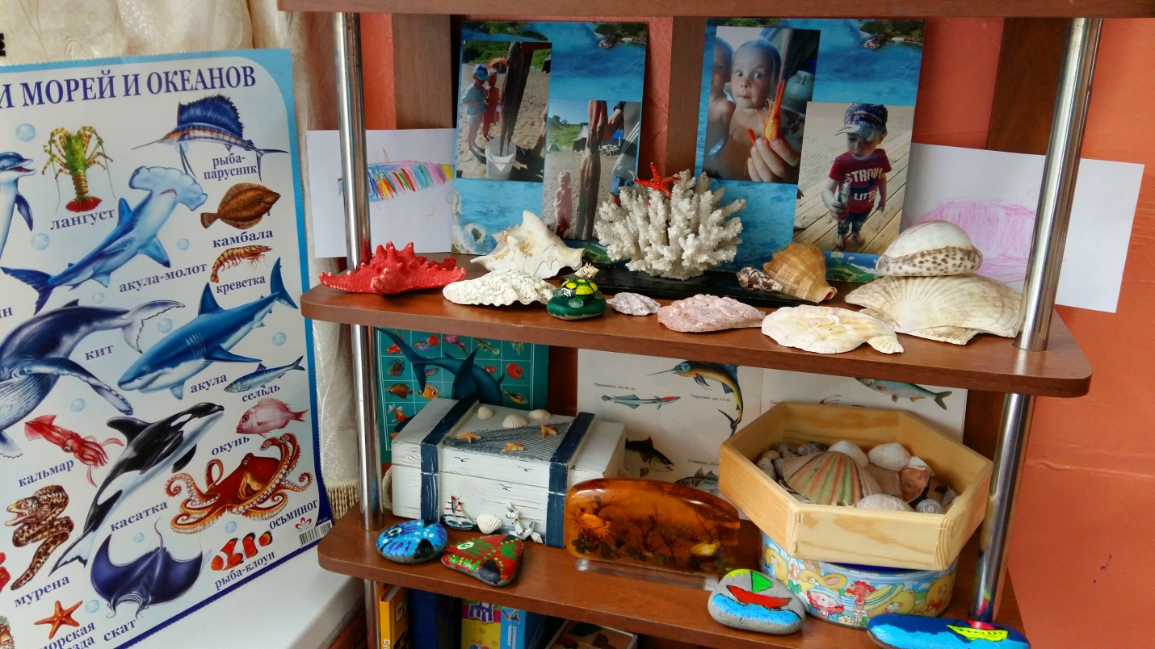

2017г
Информационная карта проекта:

Название проекта. | Дары моря
Вид проекта. | Групповой, краткосрочный, информационно-творческий.
Автор | Валеева Анна Александровна, воспитатель 1категории.
Участники проекта. | Дети 2-ой младшей группы, родители, воспитатель.
Возраст | 3-4 года
Срок реализации. | 1 день.
Место проведения | МБДОУ «Детский сад №109»
Продукт проекта. | Мини-музей «Дары моря»

Структура проекта:
Актуальность проекта:
Одной из наиболее актуальных проблем современного общества является проблема экологии, так как существующие сегодня нормы взаимосвязи человека и природы угрожают всем формам жизни на Земле. Очень важно особое внимание уделять пониманию детьми своего неразрывного единства с природой.
У жителей нашего края очень тесная связь с морем. Для того, чтобы помочь сохранить его чистым, необходимо заглянуть глубже. Выяснить, кто там живёт, чем питается, нужна ли помощь и поддержка.
С целью осознания уникальности природы Приморского края и воспитания экологически грамотного поведения у детей и их родителей был разработан мини-проект «Дары моря».

Цели проекта:
Создание условий для воспитания экологической культуры и развития познавательных и творческих способностей детей.

Задачи проекта:
Образовательные:
- Познакомить с разнообразием обитателей моря, с их значимостью для всего живого на планете.
Развивающие:
- Развивать умение сравнивать и анализировать.
- Развивать воображение, мышление в процессе наблюдения, обследования природных объектов.
- Обогащать словарный запас детей и их знания о подводном мире.
Воспитательные:
- Воспитывать бережное отношение к природе, наблюдательность и любознательность ко всему живому
- Прививать любовь к Родному краю.
- Укрепить сотрудничество как внутри участников проекта, так и вне его.
- Вовлечение родителей в работу по реализации проекта (поиск информации по теме, изготовление атрибутов к играм, содействие созданию мини-музея).

Ожидаемые результаты:
- Практический – мини-музей «Дары моря».
- Развивающий - мышление и речь, память и внимание, тонкая моторики.
- Социальный, личностный - укрепление дружеских и деловых связей

Этапы проекта:
Этапы осуществления проекта. | Формы деятельности. | Ответственный.
Подготови - тельный. | Формулировка проблемы (цели), при постановке цели определяется продукт. | Воспитатель , родители
 | Введение в игровую (сюжетную) ситуацию «Что случится, если не будет моря?». | Дети, воспитатель,.
 | Определение экспонатов музея. | Воспитатель , родители
 | Проведение беседы с родителями, сотрудниками ДОУ об идее проекта, их вовлечение в реализацию. | Воспитатель, методист, педагоги ДОУ.
 | Освоение бюджета. Ресурсы: родительские и спонсорские пожертвования. | Родительский комитет
 | Беседы о бережном отношении к природе, о любви к Приморскому краю. | Воспитатель,дети, родители.
Основной. | Планирование деятельности | Воспитатель
 | Организация продуктивной деятельности. | Воспитатель
 | Создание рабочих групп.(фоторассказ о море, сбор экспонатов музея) | Дети, родители
 | Практическая помощь  ( по необходимости). | Воспитатель, родители.
 | Направление и контроль над осуществлением проекта. | Воспитатель
 | Составление проектной папки. Анализ проделанной работы. | Воспитатель, дети,родители
 | Подготовка к презентации (оформление мини-музея ). | Воспитатель, дети
Итоговое мероприятие. | Выставка - презентация продукта проекта: мини-музей «Дары моря». | Дети, воспитатель, родители, работники ДОУ

Сценарий НОД по экологическому развитию

«Путешествие к морю » во второй младшей группе

Цель:
формирование у детей представлений о море и его обитателях.

Задачи:
- Систематизировать представления детей о море и его обитателях
- Развитие внимания, мышления, сообразительности, мелкой моторики рук, памяти, творчества, воображения.
- Формировать навыки сотрудничества в ходе деятельности.
- Воспитывать самостоятельность, активность, культуру общения, чувство коллективизма.
- Прививать доброжелательное отношение ко всему живому.

Предварительная работа:
Просмотр иллюстраций, открыток на морскую тему. Беседа о жизни моря.

Дети свободно располагаются на ковре.
Воспитатель включает аудиозапись со звуками моря — плеск волн, крик чаек

Воспитатель: — Ребята, прислушайтесь. Что вы слышите?
Дети: — Это шумит море.
Воспитатель: — А кто из вас был у моря? Купался в нем?
Ответы детей:
Воспитатель: — Вам понравилось отдыхать у моря?
Ответы детей:
Воспитатель: — Ребята, скажите, а на чем можно путешествовать по морю?
Ответы детей: — На корабле, на лодке…
Воспитатель: — Предлагаю вам подойти к лодочкам и отправится в морское путешествие.

Дети становятся в круг и проводится
Гимнастика для пальчиков упражнение - Лодочка
Исходное положение. Обе ладони поставлены на ребро и соединены «ковшиком», большие пальцы прижаты к ладоням.
«Маленькая лодочка по реке плывет, На прогулку лодочка малышей везет».

Воспитатель включает аудиозапись со звуками моря (низкая громкость)и читает стихотворение.
Е.В.Новожилова. Море.
Вот какое море без конца и края,
На песчаный берег волны набегают.
Перестанет ветер на море сердиться,
Станет видно, кто там, в глубине, таится.

Воспитатель: — Ребята, посмотрите, где мы оказались? Откуда все эти подарки?
Дети продвигаются по группе за воспитателем к столам, на которых разложены ракушки, морская звезда, рисунки морских обитателей, фотографии детей с мест отдыха у моря и пр.
Воспитатель: — Вы можете всё рассмотреть, потрогать и поиграть с дарами моря, но прежде предлагаю вам отгадать волшебные загадки.
  - Вы знакомы с Морячком
Ходит странно он бочком.
Пятернёй своей не слаб
Морячок - спешащий (Краб.)
  - Для неё волна – качели,
И плывёт она без цели
Ниоткуда в никуда,
Вся прозрачна как вода. (Медуза.)
  - И на суше, и в воде —
Носит дом с собой везде.
Путешествует без страха
В этом доме... (Черепаха.)
  - Ветру, чайкам тихо вторя,
Волны шепчутся прибоя -
Приложи ее лишь к ушку!
Море спряталось в...(Ракушку).

Воспитатель: Молодцы ребята! Теперь вы можете присесть, всё потрогать, рассмотреть. Море радо поделиться с вами своими дарами.
Дети рассматривают всё, что представлено (экспонаты мини-музея), меняются местами, наблюдают за другими.
После воспитатель приглашает подойти к магнитной доске. На ней прикреплены плакат с рыбками.

Проводится физкультминутка
Рыбка плавает в водице,
(Имитационные движения руками)
Рыбке весело нырять.
(Приседания)
Рыбка, рыбка, отзовись!
(Две ладошки вместе — к уху)
Мы хотим тебя поймать.
(Хлопки слева, справа)

Беседа о том, что рыбкам необходимо питание и чистая вода. Рассуждения с детьми о том, как мы вместе можем помочь рыбкам жить в чистом доме.
Закрепляем и названия других обитателей морского дна.
Заключительная часть
Воспитатель: — Ребята, рыбки очень рады и благодарны вам. Они хотят подарить вам эти красивые ракушки. А наше путешествие подошло к концу, и мы должны возвращаться в детский сад. Возьмите ракушки в ладошки, садитесь в свои лодочки, и поплывем обратно.
— Две ладошки прижму и по морю поплыву.
Две ладошки, друзья, — это лодочка моя.
Паруса подниму, синим морем поплыву.
А по бурным волнам плывут рыбки тут и там.

Дети имитируют движение лодочки.
После этого ребята с воспитателем идут оформлять мини -музей «Дары моря».

Анализ проделанной работы:

1. Практический.
Возможность передачи продукта в целях использования в игровых и развивающих целях в других группах дошкольного учреждения .
2. Творческий.
Убежденность воспитанников группы, их родителей, педагогов ДОУ в приращении новых знаний и компетенций, и в необходимости продолжения совместной работы в этом направлении .
3. Перспективный.
Решение коллектива об участии с данным проектом в методическом объединении, конкурсе.
4. Воспитательный.
Поощрение воспитанников группы и их родителей. Высказывание мнений о необходимости новых проектов, направленных на создание условий для воспитания экологической культуры и развития познавательных и творческих способностей детей.

Приложение к проекту :

